Отчет по лабораторной работе №2
Первоначальная настройка git
Аджигалиева Амина Руслановна
Содержание

1 Цель работы
Изучить идеологию и применение средств контроля версий. Освоить умения по работе с git.

2 Задание
Создать базовую конфигурацию для работы с git.
Создать ключ SSH.
Создать ключ PGP.
Настроить подписи git.
Зарегистрироваться на Github.
Создать локальный каталог для выполнения заданий по предмету.

3 Выполнение лабораторной работы

3.1 Установка программного обеспечения
Установим git: (рис. 1).
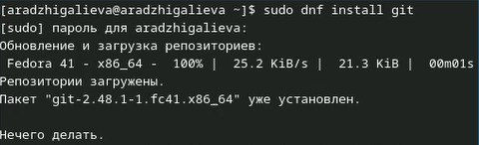
Рис. 1: Установка git
Установим gh: (рис. 2).
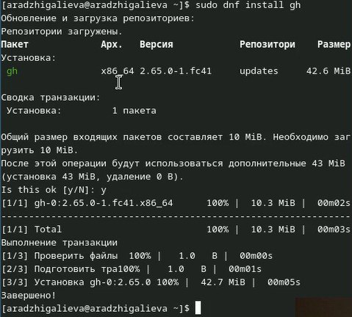
Рис. 2: Установка gh

3.2 Базовая настройка git
Зададим имя и email владельца репозитория: (рис. 3), (рис. 3).
Рис. 3: Имя
Рис. 4: Email
Настроим utf-8 в выводе сообщений git: (рис. 5).
Рис. 5: Utf-8
Зададим имя начальной ветки (будем называть её master): (рис. 6).
Рис. 6: Имя начальной ветки
Параметр autocrlf: (рис. 7).
Рис. 7: autocrlf
Параметр safecrlf: (рис. 8).
Рис. 8: safecrlf

3.3 Создание ключа ssh
по алгоритму rsa с ключём размером 4096 бит: (рис. 9).
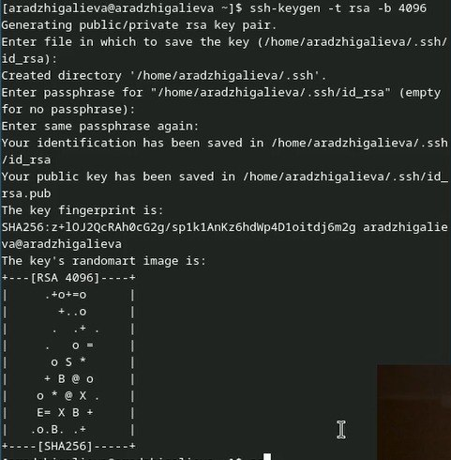
Рис. 9: rsa 4096
по алгоритму ed25519: (рис. 10).
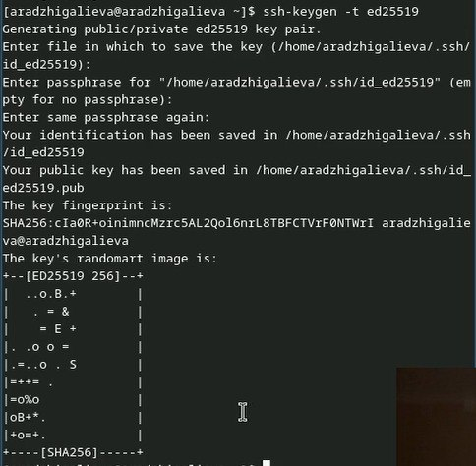
Рис. 10: ed25519

3.4 Создание ключа pgp
Генерируем ключ (рис. 11), (рис. 12)
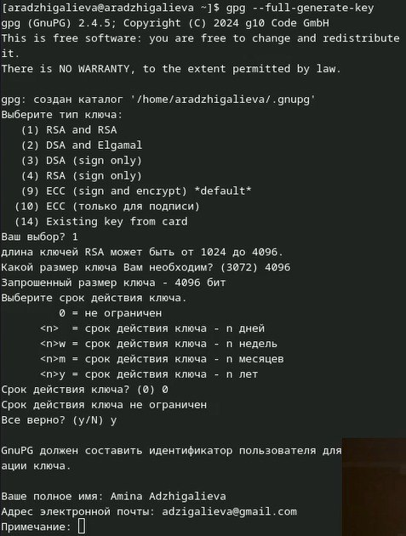
Рис. 11: Ключ
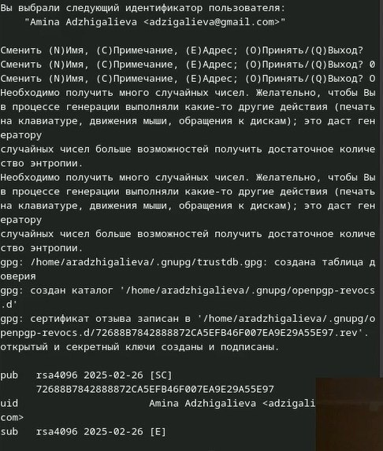
Рис. 12: Ключ

3.5 Добавление PGP ключа в GitHub
Выводим список ключей и копируем отпечаток приватного ключа: (рис. 13).
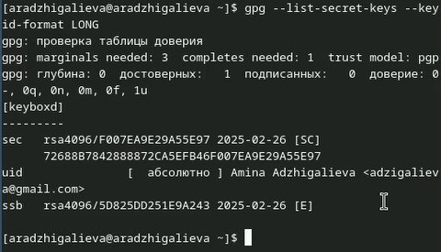
Рис. 13: Список ключей
Cкопируйте ваш сгенерированный PGP ключ в буфер обмена: (рис. 14).
Рис. 14: Копирование ключа PGP
Вставьте полученный ключ в поле ввода (рис. 15), (рис. 16).
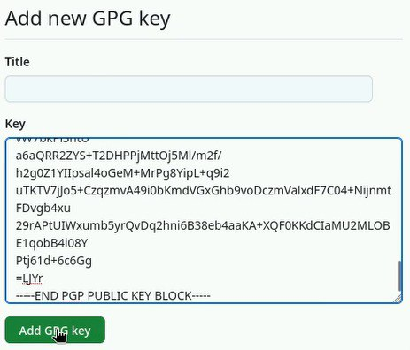
Рис. 15: Вставка ключа
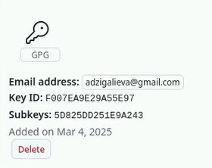
Рис. 16: New GPG key

3.6 Настройка автоматических подписей коммитов git
Используя введёный email, укажите Git применять его при подписи коммитов: (рис. 17).
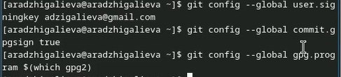
Рис. 17: Подпись коммитов

3.7 Настройка gh
Для начала необходимо авторизоваться (рис. 18).
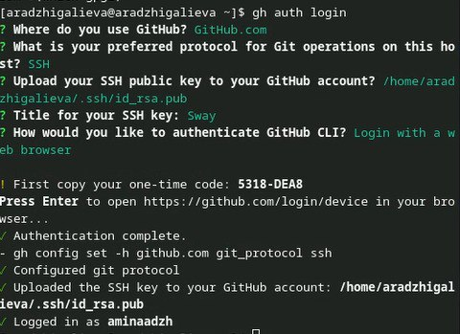
Рис. 18: Авторизация

3.8 Шаблон для рабочего пространства

3.8.1 Сознание репозитория курса на основе шаблона
Необходимо создать шаблон рабочего пространства (рис. 19), (рис. 20).
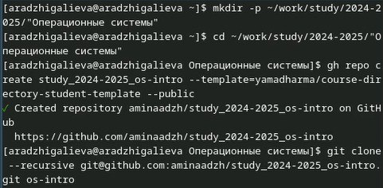
Рис. 19: Рабочее пространство
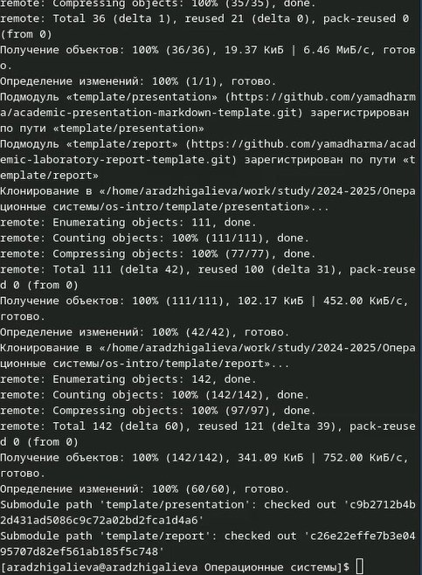
Рис. 20: Рабочее пространство

3.8.2 Настройка каталога курса
Перейдите в каталог курса: (рис. 21).
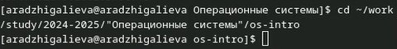
Рис. 21: Каталог курса
Удалите лишние файлы: (рис. 22).
Рис. 22: Удаление
Создайте необходимые каталоги: (рис. 23).
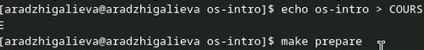
Рис. 23: Создание каталогов
Отправьте файлы на сервер: (рис. 24), (рис. 25), (рис. 26)
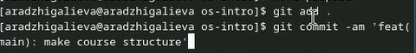
Рис. 24: Отправка файлов
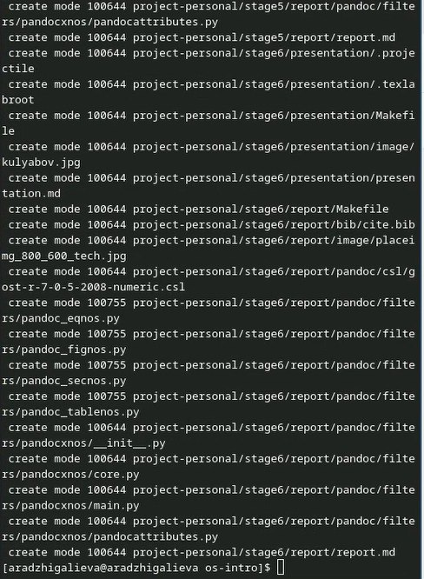
Рис. 25: Отправка файлов
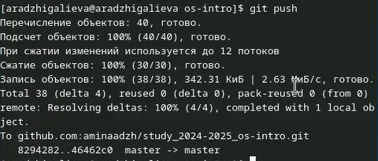
Рис. 26: Отправка файлов

4 Контрольные вопросы

4.1 Что такое системы контроля версий (VCS) и для чего они предназначены?
Системы контроля версий (Version Control System, VCS) — это инструменты, предназначенные для отслеживания изменений в файлах и управлении их разными версиями. Они позволяют:
- сохранять историю изменений,
- работать в команде без потери данных,
- восстанавливать предыдущие версии файлов,
- разветвлять код и объединять изменения,
- отслеживать авторов изменений и причины их внесения.

4.2 Основные понятия VCS
- Хранилище (репозиторий, repository) — база данных, где хранятся все версии файлов проекта.
- Commit — сохранённое состояние проекта в репозитории, фиксирующее изменения.
- История (history) — последовательность commit’ов, отображающая эволюцию проекта.
- Рабочая копия (working copy) — файлы проекта в локальной папке пользователя, с которыми он работает.
Связь: Рабочая копия содержит файлы из хранилища, изменения фиксируются в commit’ах, а commit’ы формируют историю проекта.

4.3 Централизованные и децентрализованные VCS
Централизованные VCS (CVCS):
- Один центральный сервер хранит репозиторий.
- Разработчики получают последнюю версию файлов и отправляют изменения обратно в центральное хранилище.
- Пример: SVN (Subversion), Perforce.
Децентрализованные VCS (DVCS):
- Каждый разработчик имеет полную копию репозитория.
- Изменения могут фиксироваться локально, а затем отправляться на сервер или в другие репозитории.
- Пример: Git, Mercurial.

4.4 Действия при единоличной работе с VCS
- Инициализация репозитория (git init).
- Добавление файлов под контроль (git add).
- Фиксация изменений (git commit -m "Сообщение").
- Просмотр истории изменений (git log).
- Создание веток и переключение (git branch, git checkout).
- Откат изменений при необходимости (git reset, git revert).

4.5 Порядок работы с общим хранилищем VCS
- Клонирование репозитория (git clone).
- Получение последних изменений (git pull).
- Редактирование файлов и добавление в индекс (git add).
- Фиксация изменений (git commit).
- Отправка изменений в удалённый репозиторий (git push).
- Разрешение конфликтов при слиянии изменений (git merge).

4.6 Основные задачи Git
- Отслеживание изменений в файлах.
- Создание и работа с ветками.
- Сохранение локальных изменений и синхронизация с удалёнными репозиториями.
- Управление командной разработкой.

4.7 Основные команды Git
Команда | Описание
git init | Инициализация нового репозитория.
git clone URL | Клонирование репозитория.
git add | Добавление изменений в индекс.
git commit -m “Сообщение” | Фиксация изменений.
git status | Проверка статуса файлов.
git log | Просмотр истории коммитов.
git branch | Список веток.
git checkout | Переключение между ветками.
git merge | Слияние веток.
git pull | Получение обновлений из удалённого репозитория.
git push | Отправка изменений в удалённый репозиторий.
git reset | Откат изменений.
git revert | Отмена commit’а без изменения истории.

4.8 Примеры использования Git
Локальный репозиторий:
git init
git add .
git commit -m “Первый коммит” Работа с удалённым репозиторием:
git clone https://github.com/user/repo.git
git pull origin main
git add .
git commit -m “Исправил баг”
git push origin main

4.9 Что такое ветви (branches) и зачем они нужны?
Ветви (branches) позволяют работать над разными версиями проекта одновременно. Они нужны для:
- Разработки новых функций без изменения основного кода.
- Проведения экспериментов.
- Работы нескольких разработчиков без конфликтов.
Пример создания и переключения:
git branch new-feature
git checkout new-feature

4.10 Игнорирование файлов в Git и зачем это нужно
При работе с проектом могут появляться файлы, которые не стоит добавлять в репозиторий:
- Временные файлы
- Локальные настройки среды разработки.
- Зависимости
Чтобы Git не отслеживал такие файлы, используется специальный файл .gitignore. В нём указываются шаблоны файлов и папок, которые нужно исключить из репозитория.
После добавления .gitignore в репозиторий Git не будет учитывать перечисленные файлы при выполнении git add, git commit и других команд. Это помогает избежать засорения репозитория ненужными файлами и сохраняет его чистоту.

5 Выводы
Мы изучили идеологию и применение средств контроля версий, а также освоили умения по работе с git.

